Дидактические игры для автоматизации звуков.
Этап автоматизации звуков обозначен в методике логопедического воздействия по исправлению звукопроизношения как этап формирования первичных произносительных умений и навыков (по Л. С. Волковой) .
С точки зрения физиологии этап автоматизации звука является этапом закрепления условно-рефлекторных речедвигательных связей на разнообразном речевом материале. Звук, который только что поставили, является хрупким, условно-рефлекторные связи без особых подкреплений могут стремительно разрушиться.
Цель данного этапа - добиться правильного произношения звука во фразовой речи, то есть в свободной, обычной. Автоматизировать поставленный звук можно лишь тогда, когда ребёнок начнёт произносить его в изолированном состоянии абсолютно верно и внятно при продолжительном или многократном повторении. Автоматизация звука включает в себя ввод звука в слоги, слова, предложения, связную речь.
Для автоматизации звука используются приемы отраженного повторения и самостоятельного называния языковых единиц по картинкам, схемам, символам. Работа идет последовательно и постепенно, от простого к сложному.
Период автоматизации вновь поставленного звука растягивается порой на длительное время и представляет трудность для ребенка (особенно это касается детей с минимальными дизартрическими расстройствами, так как требуется многократное повторение однотипного лексического материала. Чтобы эти упражнения не вызывали у детей скуку и нежелание работать необходимо создавать условия для успешного решения этой проблемы.
Использование дидактических игр и игровой формы занятия в целом позволяют сохранить интерес ребенка к занятиям и повышает устойчивость его внимания и самоконтроля за правильностью произношения звука в собственной речи во время занятия.
Игры и игровые приёмы, применяемые при автоматизации звука в изолированной позиции.
Для того, чтобы звук автоматизировать, его прежде необходимо научиться произносить изолировано, то есть отдельно от других звуков.
«Лесенка» Игрушка поднимается по лесенке. На каждой новой ступеньке чётко произносится отрабатываемый звук.
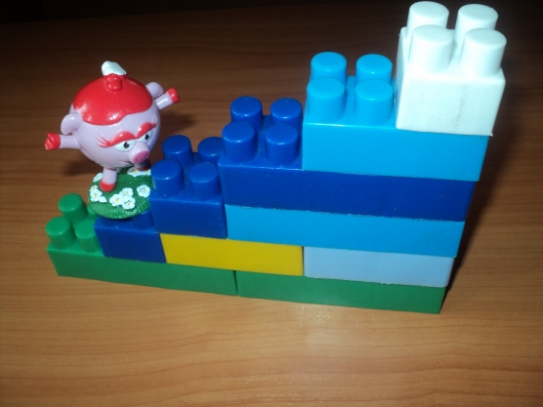
«Звуковые дорожки» Проводим пальчиком по дорожке, произносим отрабатываемый звук.
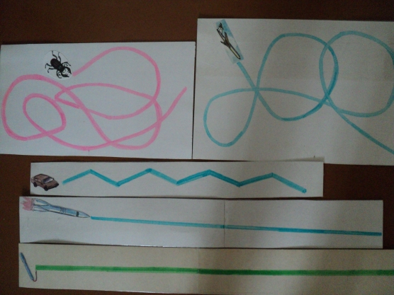
Использование звукоподражаний.
Спеть «песенку водички» с-с-с. «Накачать насос» с-с-с.
Позвенеть, как «комар» з-з-з. комарик зь-зь-зь.
Пошипеть, как змея ш-ш-ш.
Пожужжать, как жук ж-ж-ж.
Порычать, как тигр р-р-р. Тигрёнок рь-рь-рь.
Погудеть, как самолёт л-л-л.
Игры и игровые приёмы, применяемые при автоматизации звука в слогах.
«Часы» ребенок проговаривает слог или слово столько раз, сколько показывает стрелка на часах.
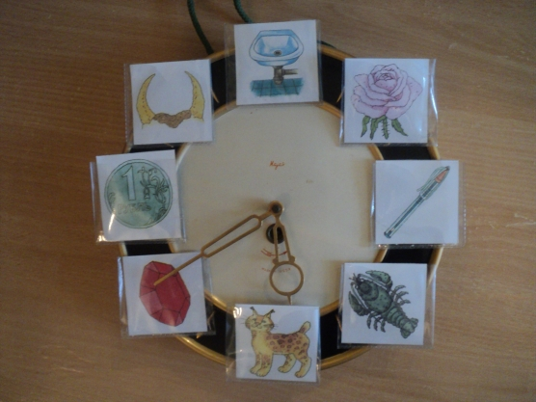
«Бусы» нанизывая бусы на веревочку, ребенок проговаривает слог.
«Пирамидка» нанизывая колечки пирамидки на стержень, ребенок произносит слог.
«Звенящие баночки»
Каждый слог обозначается своим цветом. Ребёнок берёт кружочек и называет слог соответствующий его цвету, после этого опускает в баночку. Когда все слоги будут названы, баночки превращаются в "звенящие".
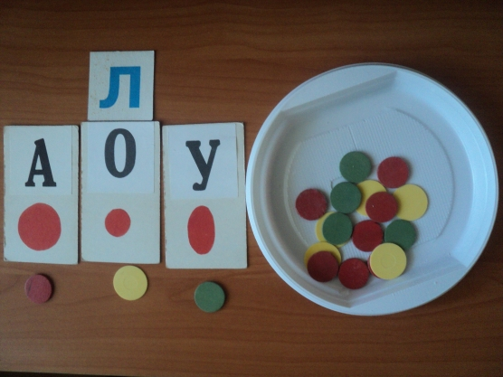
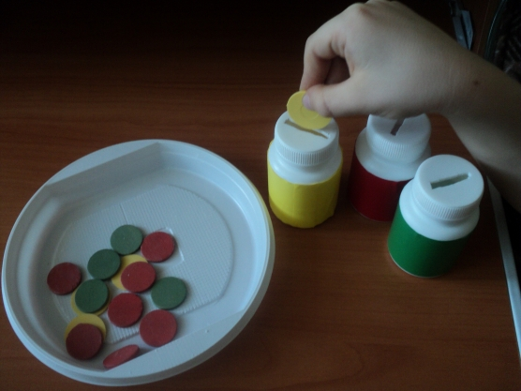
«Жучок летит к лепесткам»
Жучок подлетает к каждому лепестку, ребёнок называет слог.
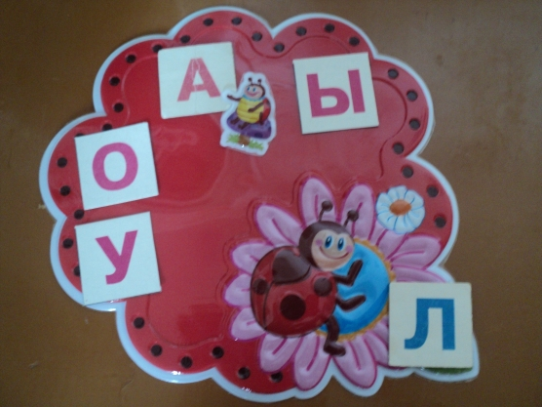
«Кнопочки» проговаривая слог с автоматизированным звуком, ребенок одновременно нажимает на кнопочки (иппликатор Кузнецова). Сколько кнопочек, столько раз нужно повторить слог.
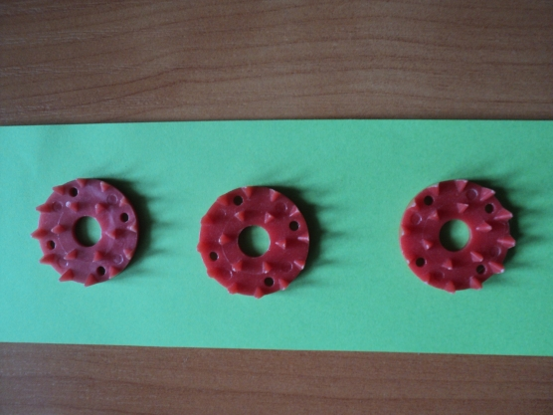
«Повтори столько раз, сколько… » Логопед хлопнет в ладоши, стукнет палочкой, ударит мячом об пол, отложено палочек или косточек на счетах.
“Игра на пианино”, когда, имитируя игру на пианино, ребёнок проговаривает заданный слог 5 раз: ра-ра-ра-ра-ра.
Игры и игровые приёмы, применяемые при автоматизации звука в словах.
Игра «Собери картинку».
Ребёнок составляет разрезную картинку и называет словом тот предмет, который изображён на собранной картинке.
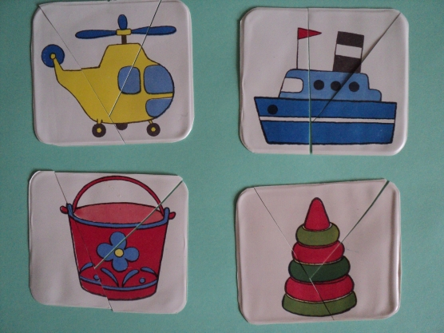
Игра «Дорожки».
До картинки добегаем и слово называем.
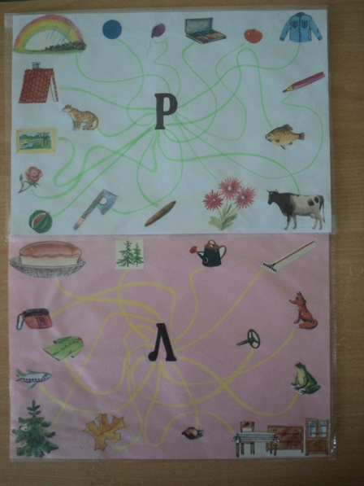
Игра «Найди дорожку для звука»
Пройти по дорожке (картинкам) на которых изображён предмет, содержащий автоматизируемый звук.
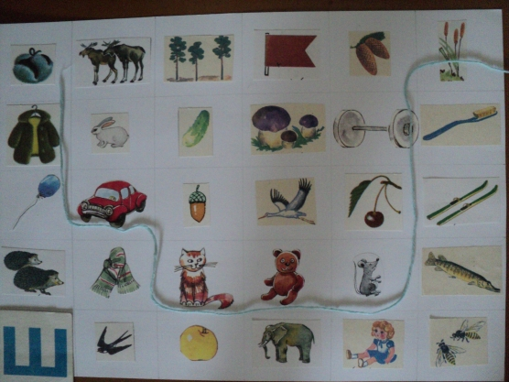
Игра «Вертушка».
Картинки, на которых изображён предмет, содержащий автоматизируемый звук раскладываются по кругу. Ребёнок запускает вертушку. Пока вертушка крутится, ребёнок произносит изолированный автоматизируемый звук. Вертушка останавливается, показывает стрелочкой на картинку. Ребёнок называет предмет, изображённый на картинке.
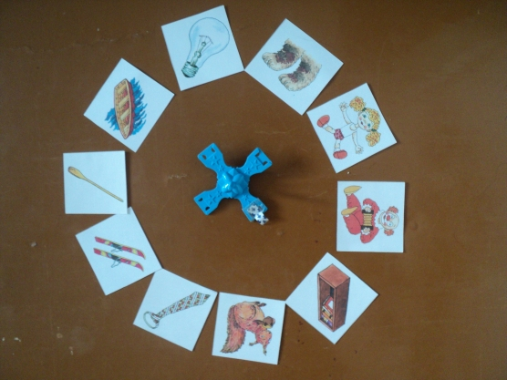
Игра «Ромашка».
Собрать лепестки ромашки к её сердцевине. Назвать картинку, изображённую на лепестке.
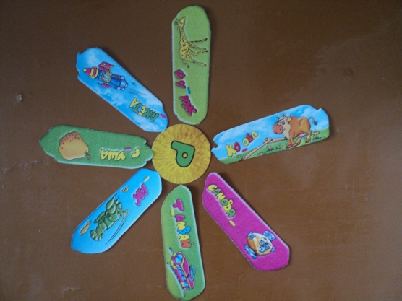
Игра «Поезд».
К паровозу прикрепить вагоны с картинками- предметами, содержащими автоматизируемый звук. Проговорить слова.
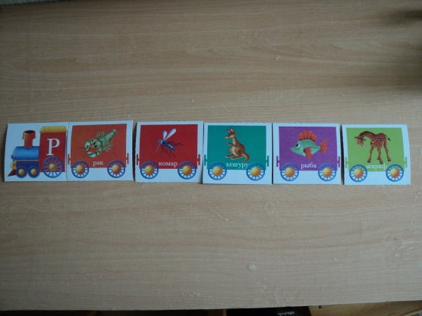
Игра «Рыболов».
Удочка с магнитом. Рыбки с металлической скрепкой, которыми прикрепляются картинки с автоматизируемым звуком. Ребёнок вылавливает «рыбку» - называет предмет, изображённый на картинке.
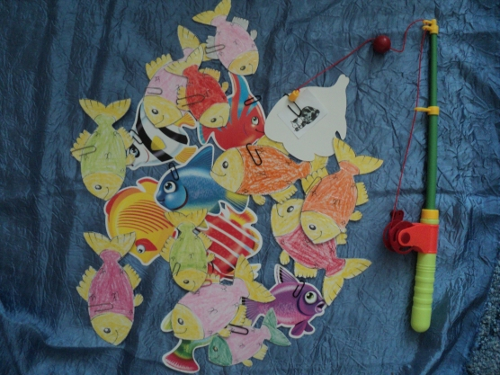
«Сухой бассейн».
Коробка с перловой крупой. В крупу зарыты мелкие игрушки в названиях, которых есть автоматизируемый звук. Ребёнок вылавливает игрушку из бассейна и называет её.
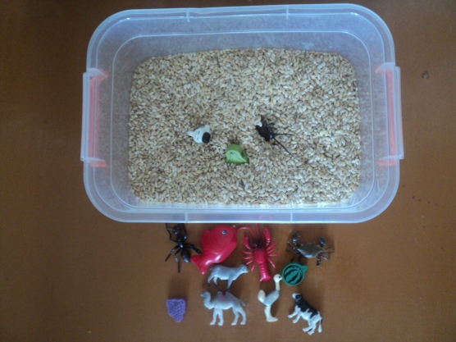
«Отгадай загадку - назови отгадку».
Отгадывание загадок в словах-ответах, которых есть автоматизируемый звук.
Игра «Звуковые часы».
Назвать картинки-слова, которые показывает стрелка.
Игра «День-ночь»
Выкладываются 6-8 картинок с автоматизируемым звуком. Ребёнок называет картинки. Наступает «ночь» - ребёнок закрывает глаза. Во время «ночи» убирается какая-нибудь картинка или добавляется новая или картинки меняются местами. Наступает «день» - ребёнок открывает глаза. Он должен назвать, что изменилось?
Игра «Назвать слова по сюжетной картинке».
Ребёнок должен назвать слова по сюжетной картинке.
Игра «Придумай слова со звуком. »
Придумать как можно больше слов с автоматизируемым звуком.
Игра «Спаси звук».
Приходит звукоед, который “похищает” звук из слова, а ребёнок должен спасти звук – вернуть его в слово и сказать это слово правильно: гла. а – глаЗа, к. от – кРот.
Игры и игровые приёмы, применяемые при автоматизации звука во фразах и предложениях.
«Договаривание предложения по картинкам».
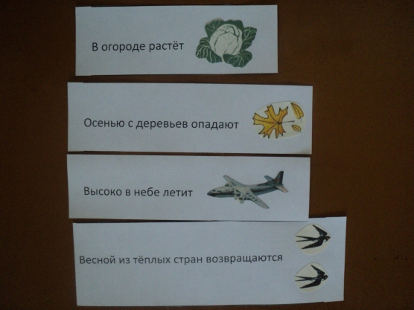
«Предложения Незнайки».
Незнайка всё время ошибается – в его предложениях слова не дружат (Рома рубить дрова. Егорка кувырком скатиться с горка., или слова стоят не на своём месте: Кошка съела мышку. У шубки красивая Маша. Ребёнок помогает Незнайке исправить ошибки, объясняя, что они сделали: “подружили” слова в предложении, поставили слова по порядку.
Игра «Придумай предложение».
Задача игры – придумать предложение, в котором будет как можно больше слов с Р. Начинаем с предложения из двух слов. Например: Юра играет. Добавляем в него другие слова с Р. Радостный Юра играет в барабан. Другие возможные окончательные варианты предложений: Грустный Рома по вечерам красит краской раму. Егор собирает на огороде красные красивые крупные помидоры. Жора утром во дворе рубит дрова топором.

